**学习中遇到的困难以及希望杨老师解答的问题：**

# -*- coding:utf-8 -*- import os import requests import json from urllib import request url = "https://image.so.com/j?q=%E5%A3%81%E7%BA%B8%E7%8C%AB%E5%92%8C%E8%80%81%E9%BC%A0%27" headers = { 'User-Agent':'Mozilla/5.0 (Windows NT 10.0; WOW64) AppleWebKit/537.36 (KHTML, like Gecko) Chrome/78.0.3904.108 Safari/537.36 QIHU 360SE/12.2.1940.0', 'Referer': 'https://image.so.com'} response = requests.get(url, headers = headers).text results = json.loads(response) rawdata = results['list'] # print(rawdata) if not os.path.exists('img'): os.mkdir('img') for item in rawdata: img_url = item['img'] title=item['title'].replace('<em>','').replace('</em>','').replace('?','').replace('|','') print(title) request.urlretrieve(img_url, os.path.join( 'img/' + f'{title}'+'.jpg'))

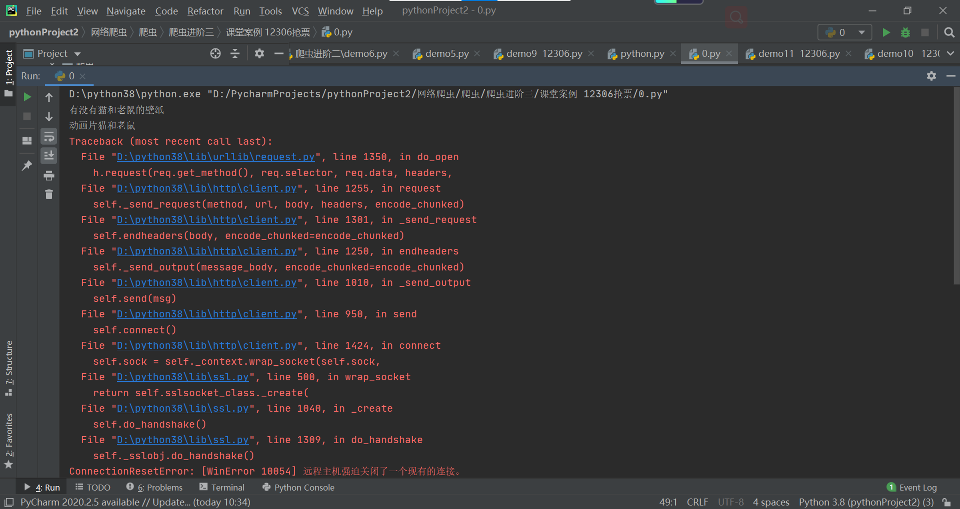

1. 哪种解析器性价比好
2. pycharm新建项目时报错：(1) 选择existing interpreter，能正常新建项目 (2) 选择new environment using，出现报错： (3) 有重新配置过python解释器；也有把旧的路径删除掉，但还是出现这样的问题。

（只需要配置existing interpreter即可）100第问81问

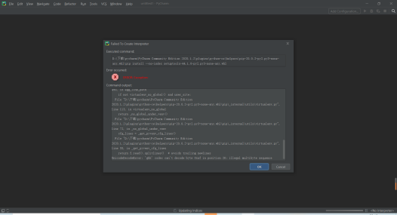

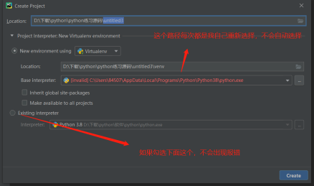

1. 为什么调用特殊方法new创建对象时，要把person作为参数传进去，这个cls参数有什么意义？（具体代码国粘贴过来，cls指代的就是Person的类对象）

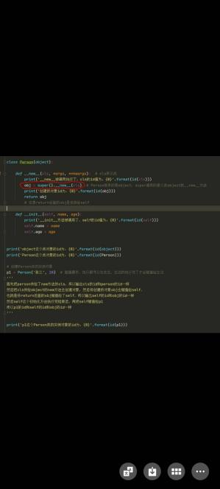

1. print()返回值为none是怎么理解的。函数的返回值讲解，切片[－1:]与切片[－1:－2]的区别

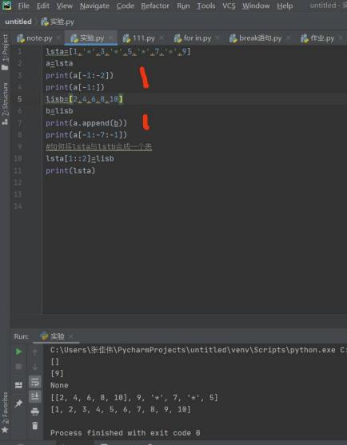

1. 任务一的代码没发现错误，但是打印出来的结果没按照要求出来

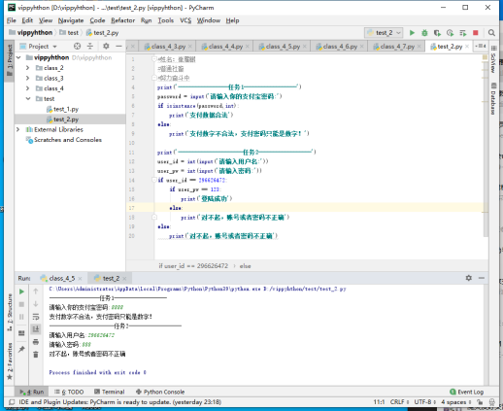

1. 求老师告知为什么输入的是int数据类型的整数。danshi打印出来确实else

因为input的结果为str类型，你输入进去的，实际上是字符串类型的数字，简称数字串

1. 希望老师解答一下xpath，beautifulsoup，正则表达式，pyquery，这四种解析数据的方式的优缺点，在哪种网页用那种解析方式

1. 最近碰到一个小问题始终想不明白，希望老师可以讲解一下，题目:把一个十进制的数转换成任意进制（包括负数进制），最后验证一下

|  |
| --- |
| print(bin(-98)) *# 转二进制* print(oct(-98))*# 转八进制* print(hex(-98))*# 转十六进制* |

1. 人工智能是如何利用python实现的（原理）
2. pycharm 中菜单项中文解释能给发个参考吗？

（不建议，遇到哪个在线翻译一下就OK，咱们平时使用的就是File）

1. unquote decode 这两个有什么区别
2. 文件处理，a和a+的区别
3. 1.Python3用哪个版本最好？是不是越新越好？2.各种Python开发工具对于零基础的学员来说，应该选择哪个最好？3.学习这门Python语言编程，需要具备哪些能力？4.零基础的学员该怎样学习Python这门编程语言？

3.8版本即可，不用最新的3.9因为不够稳定

零基础同学使用pycharm

最需要具备的能力就是耐心、细心、决心

零基础最好的学习方法就是模仿

1. 关于这个抓取和筛选数据还不是很了解，感觉只会发请求
2. 1.实战中代码写法中的缩进以什么为基准？什么时候该缩？什么时候可以不用缩？2.还有一些模块又是什么鬼？为什么不可以一次性全插入完呢？

（Python常用模块表）

（缩进规则： 分支，循环，类，函数，方法等）

1. 嵌套If 那里遇到长代码 就要照着老师视频中敲 ，自己尝试 格式，逗号等缺斤少两。3引号之间的内容都是注释 这句话错在哪里。

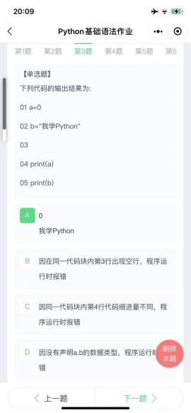 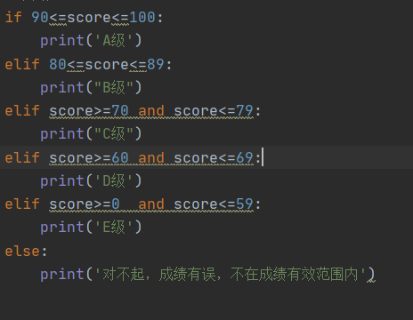波浪线（Python100问第18问）

1. 课后小测的一道练习题，希望老师讲解一下

